Detalhamento caso de uso Login

Permite que os usuários possuindo chaves de acesso (login, senha) possam acessar o sistema.

1 – Protótipo da tela de login do sistema

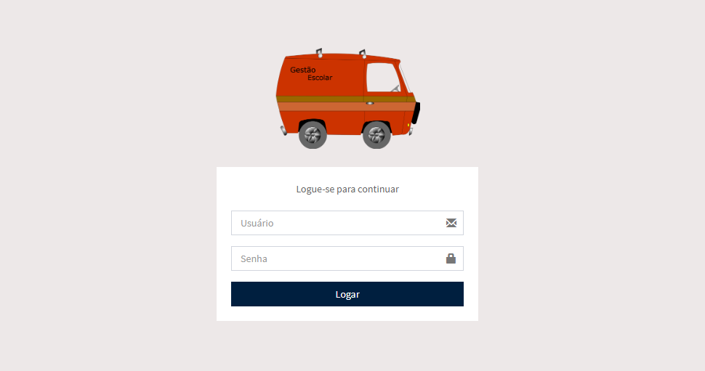

* 1. – Acessando o endereço do sistema através de seu navegador de internet o usuário deverá utilizar suas credenciais de acesso ao sistema.
  2. – Campo de texto “Usuário”, o usuário deverá inserir seu usuário de cadastro no sistema.
  3. – Campo de texto “Senha”, o usuário deverá inserir sua senha de cadastro no sistema.
  4. – Botão “Logar”, verifica se as credenciais do usuário são validas e caso sejam busca as permissões de acesso, por fim redireciona o usuário para tela principal do sistema.